ИНСТРУКЦИЯ

для ПОСТАВЩИКОВ (ПОДРЯДЧИКОВ, ИСПОЛНИТЕЛЕЙ)

**ТОРГОВАЯ площадка «закупки мурманской области»**

*(редакция от 09.01.2024)*

**СОДЕРЖАНИЕ**

1. ОБЩАЯ ИНФОРМАЦИЯ О ТОРГОВОЙ ПЛОЩАДКЕ 3

2. РЕГИСТРАЦИЯ УЧАСТНИКА ЗАКУПКИ 3

3. ПОДАЧА ЗАЯВОК НА УЧАСТИЕ В ЗАКУПКЕ 5

4. РАССМОТРЕНИЕ ЗАЯВОК НА УЧАСТИЕ В ЗАКУПКЕ И ОПРЕДЕЛЕНИЕ ПОБЕДИТЕЛЯ 7

5. ПОДАЧА ОБРАЩЕНИЯ 8

6. ПОДПИСКА НА РАССЫЛКУ ИЗВЕЩЕНИЙ О ЗАКУПКЕ 9

7. НАПРАВЛЕНИЕ ОБРАЩЕНИЙ В СЛУЖБУ ТЕХНИЧЕСКОЙ ПОДДЕРЖКИ 9

8. ВОССТАНОВЛЕНИЕ ПАРОЛЯ ПОЛЬЗОВАТЕЛЯ 10

**ОПРЕДЕЛЕНИЯ И СОКРАЩЕНИЯ**

**Торговая площадка «Закупки Мурманской области» (далее - Торговая площадка)** - модуль информационной системы Мурманской области «Управление закупками», обеспечивающий автоматизацию процессов осуществления закупок у единственного поставщика (подрядчика, исполнителя) в соответствии с Федеральным законом от 05.04.2013 № 44-ФЗ «О контрактной системе в сфере закупок товаров, работ, услуг для обеспечения государственных и муниципальных нужд» (далее - Закон № 44-ФЗ), Федеральным законом от 18.07.2011 № 223-ФЗ «О закупках товаров, работ, услуг отдельными видами юридических лиц» (далее - Закон № 223-ФЗ).

**Заказчик** - государственный (муниципальный) заказчик, государственное (муниципальное) бюджетное учреждение, государственное (муниципальное) унитарное предприятие Мурманской области, осуществляющие закупки товаров, работ, услуг в соответствии с пунктами 4, 5 части 1 статьи 93 Закона № 44-ФЗ, в отдельных случаях в соответствии с Законом № 233-ФЗ, а также иные юридические лица, осуществляющие закупки и присоединившиеся к работе на Торговой площадке.

**Участник закупки** - любое юридическое лицо независимо от его организационно-правовой формы, формы собственности, места нахождения и места происхождения капитала, за исключением юридического лица, местом регистрации которого является государство или территория, включенные в утверждаемый в соответствии с пунктом 15 статьи 241 Бюджетного кодекса Российской Федерации перечень государств и территорий, используемых для промежуточного (офшорного) владения активами в Российской Федерации, либо юридического лица, являющегося иностранным агентом в соответствии с Федеральным законом от 14.07.2022 № 255-ФЗ «О контроле за деятельностью лиц, находящихся под иностранным влиянием», или любое физическое лицо, в том числе зарегистрированное в качестве индивидуального предпринимателя, за исключением физического лица, являющегося иностранным агентом в соответствии с Федеральным законом от 14.07.2022 № 255-ФЗ «О контроле за деятельностью лиц, находящихся под иностранным влиянием».

**Извещение** **о закупке** - документ, формируемый с помощью функционала Торговой площадки, содержащий сведения о закупаемых товарах, работах, услугах и условиях закупки.

1. ОБЩАЯ ИНФОРМАЦИЯ О ТОРГОВОЙ ПЛОЩАДКЕ

**Структура Торговой площадки:**

- гостевая зона (открытая часть) - предназначена для просмотра на сайте информации об объявленных, текущих и завершенных закупках (доступна любым пользователям сети Интернет);

- рабочая зона заказчика (закрытая часть) - предназначена для подготовки в личном кабинете заказчика информации о закупке (доступна только авторизованным пользователям заказчика);

- рабочая зона участника закупки (закрытая часть) - предназначена для подготовки   
в личном кабинете участника закупки заявки на участие в закупке (доступна только авторизованным пользователям участника закупки).

**Субъектами Торговой площадки являются:**

- заказчик;

- участник закупки;

- оператор (ГОБУ «Центр информационных технологий»);

- функциональный заказчик (Комитет по конкурентной политике Мурманской области).

Порядок действий, выполняемых субъектами Торговой площадки, установлен **Регламентом работы на Торговой площадке,** актуальная редакция которого размещена на стартовой странице Торговой площадки <http://gz-murman.ru/site/Menu/Page/64>.

**Порядок работы на Торговой площадке:**

1. Заказчики размещают на сайте Торговой площадки извещения о закупках товаров (работ, услуг).

2. Участники закупки, прошедшие регистрацию для работы на сайте, подают заявки   
на участие в закупке в сроки, указанные в извещении.

3. Заказчики по окончании срока подачи заявок на участие в закупке осуществляют рассмотрение поступивших заявок, определяют победителя и осуществляют заключение контракта с победителем закупки.

**Служба технической поддержки Торговой площадки:**

* (8152) 486-901
* chamin-gz@yandex.ru
* (8152) 486-248
* ks-murman@yandex.ru

2. РЕГИСТРАЦИЯ УЧАСТНИКА ЗАКУПКИ

Для начала работы в закрытой части Торговой площадки (для возможности подачи заявки на участие в закупке и просмотра подробной информации о закупке) участнику закупки необходимо подать заявку на регистрацию для работы на Торговой площадке, либо авторизоваться через площадку «Портал Поставщиков».

**2.1. Регистрация на сайте.**

Следует открыть страницу сайта по ссылке «**Заявка на регистрацию участника закупки**», расположенную по кнопке «**Торговая площадка «Закупки Мурманской области»**.

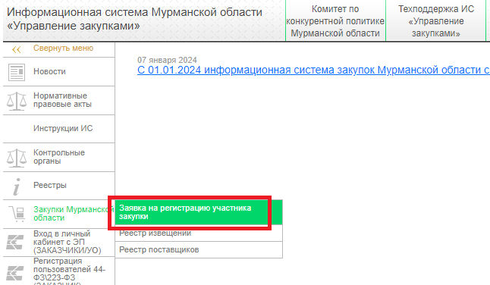

*Рисунок. Заявка на регистрацию участника закупки*

В зависимости от типа поставщика (подрядчика, исполнителя) следует выбрать одну из вкладок «**Регистрация физического лица (Индивидуальный предприниматель)**» или «**Регистрация юридического лица**» и заполнить поля. Все обязательные для заполнения поля отмечены знаком **\***. После заполнения всех необходимых полей следует нажать кнопку «**Подать заявку**».

**ВНИМАНИЕ!** В течение 2 (двух) рабочих дней со дня подачи заявки на регистрацию участником закупки оператор Торговой площадки рассматривает полученную информацию и по результатам рассмотрения регистрирует участника или отклоняет запрос на регистрацию с указанием причины отказа. При этом на электронный адрес участника закупки, указанный в заявке на регистрацию, направляется письмо с итогами рассмотрения заявки.

**2.2. Регистрация и вход через Портал Поставщиков.**

Для входа через Портал Поставщиков необходимо использовать кнопку входа.

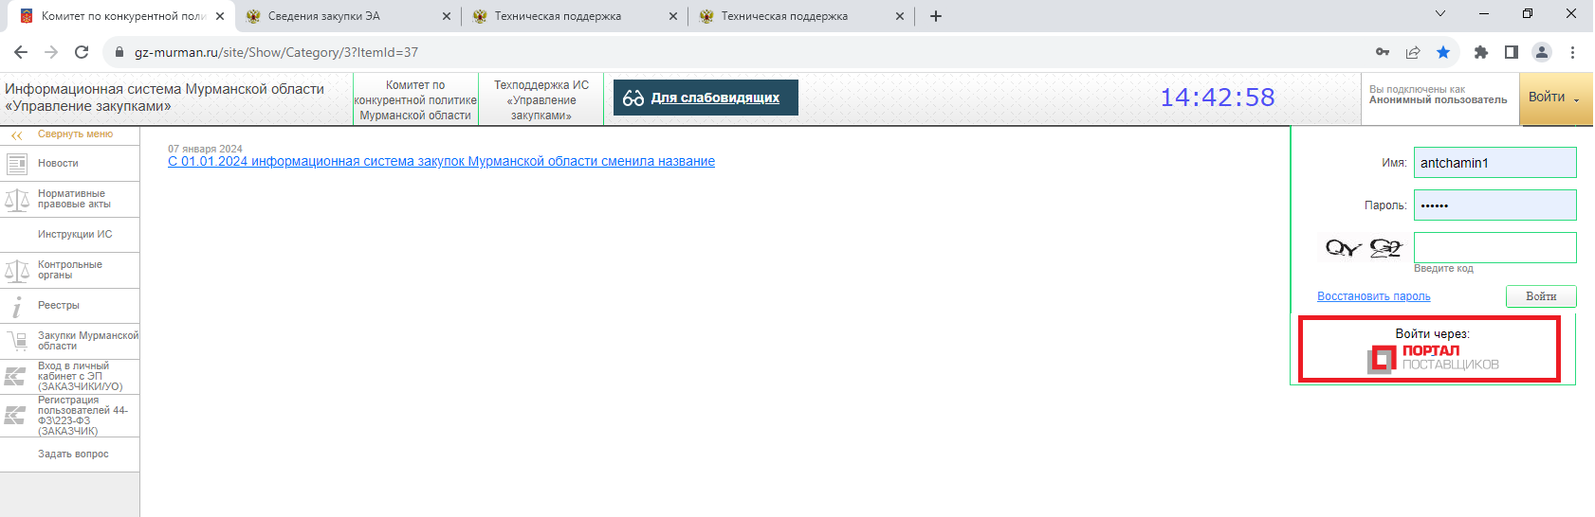Далее осуществляется автоматический переход на Портал Поставщиков, на котором необходимо авторизоваться любым доступным способом. После авторизации система автоматически обеспечит возврат на сайт gz-murman.ru в личный кабинет участника закупки.

*Рисунок. Авторизации через Портал Поставщиков*

3. ПОДАЧА ЗАЯВОК НА УЧАСТИЕ В ЗАКУПКЕ

Для работы в закрытой части Торговой площадки участнику закупки следует осуществить авторизацию на сайте путем ввода логина и пароля, указанных в заявке на регистрацию,   
и проверочного кода, либо через Портал Поставщиков.

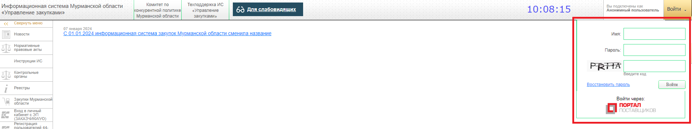

*Рисунок. Окно авторизации на сайте*

После успешной авторизации в личном кабинете участнику закупки открывается доступ к подробной информации, содержащейся в реестре извещений о закупках. Для удобства поиска закупок предусмотрен фильтр, в котором можно отобрать необходимые извещения по заданным параметрам.

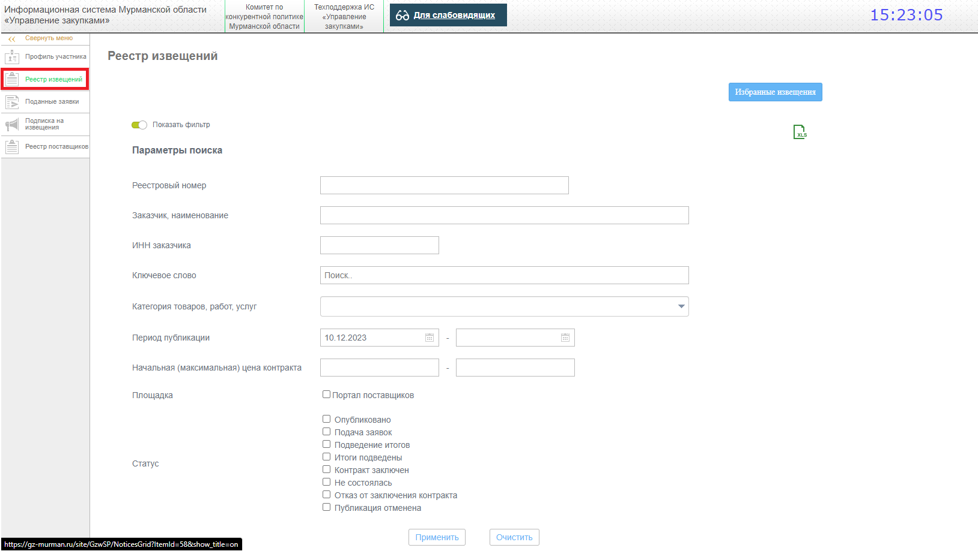

*Рисунок. Реестр извещений закупок*

Для подачи заявки на участие в закупке необходимо перейти в реестр извещений, найти интересующую закупку, ознакомиться с информацией, содержащейся в извещении о закупке,   
в том числе с установленными требованиями к товарам (работам, услугам) и нажать на кнопку «**Подать заявку»**.

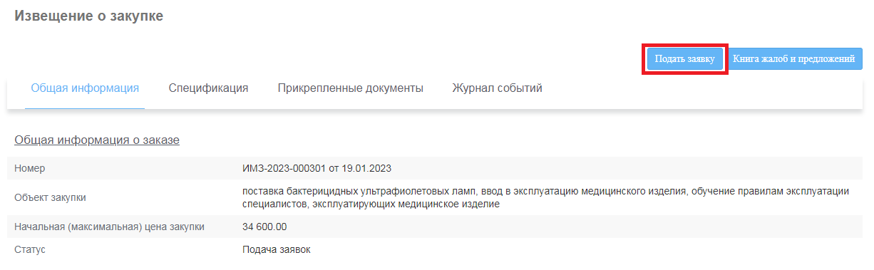

*Рисунок. Подача заявки на участие в закупке в личном кабинете участника закупки*

При нажатии на кнопку «**Подать заявку**» откроется форма заявки участника закупки, в которой необходимо указать предлагаемую цену поставки товаров (выполнения работ, оказания услуг). При этом предлагаемая цена не должна превышать размер начальной (максимальной) цены контракта, указанной в извещении о закупке.

При установлении заказчиком в извещении требования о предоставлении в составе заявки участника закупки документов, то при подачи заявки участнику закупки необходимо прикрепить соответствующие документы к заявке.

Для добавления необходимых документов доступна кнопка «**Добавить файл**»*.* Суммарный размер файлов не должен превышать 19MB.

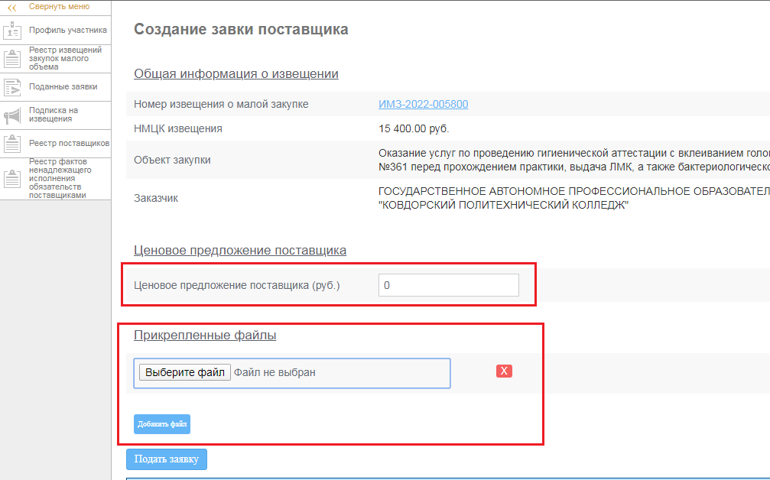

*Рисунок. Подача заявки участником закупки*

После ввода необходимой информации следует нажать на кнопку «**Подать заявку**».

Все поданные заявки участника закупки отображаются в отдельном списке, доступном по ссылке «**Поданные заявки**».

До окончания времени подачи заявок участник закупки вправе отозвать свою заявку.   
Для этого необходимо во вкладке «**Поданные заявки**» по строке необходимой заявки нажать на кнопку «**Отозвать заявку**».

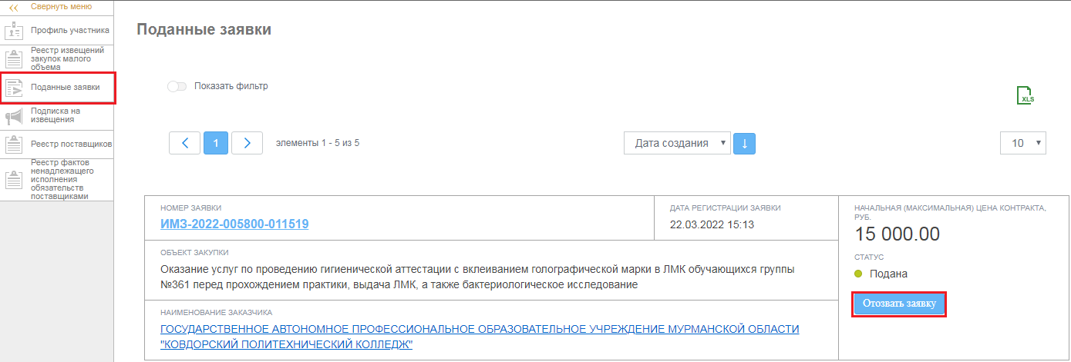

*Рисунок. Поданные заявки*

Внесение изменений в ранее поданную заявку на участие в закупке не допускается. В случае необходимости участник закупки может отозвать ранее поданную заявку и подать новую заявку до даты окончания срока подачи заявок на участие в закупке, указанной в извещении о закупке. Участник закупки вправе подать только одну заявку на участие в закупке.

4. РАССМОТРЕНИЕ ЗАЯВОК НА УЧАСТИЕ В ЗАКУПКЕ И ОПРЕДЕЛЕНИЕ ПОБЕДИТЕЛЯ

По истечении срока подачи заявок на участие в закупке заказчику предоставляется доступ к заявкам, поданным участниками закупки. Одновременно с открытием доступа к заявке, заказчику поступает контактная и реквизитная информация об участнике.

Заказчик рассматривает поданные заявки и определяет победителя в срок, не превышающий 5 (пять) рабочих дней с даты окончания срока подачи заявок.

Заказчик отклоняет заявку на участие в закупке в случаях, если заявка не соответствует требованиям, установленным в извещении о закупке, или предложенная в заявке цена товара (работы, услуги) превышает начальную (максимальную) цену, указанную в извещении о закупке.

Победителем признается участник закупки, подавший заявку на участие в закупке, которая соответствует всем требованиям, установленным в извещении о закупке, и в которой указана наименьшая цена товара, работы или услуги (далее - минимальное ценовое предложение).

При подаче заявок с одинаковым минимальным ценовым предложением несколькими участниками закупки, победителем признается участник, зарегистрированный и/или поставленный на учет в налоговом органе на территории Мурманской области (далее – региональный участник).

В случае если минимальное ценовое предложение поступило от нескольких региональных участников закупки победителем признается участник, заявка на участие в закупке которого поступила ранее других заявок, в которых содержится минимальное ценовое предложение.

В случае если минимальное ценовое предложение поступило от нескольких участников закупки, зарегистрированных в любом субъекте Российской Федерации, кроме Мурманской области, победителем признается участник, заявка на участие в закупке которого поступила ранее других заявок, в которых содержится минимальное ценовое предложение.

Результаты рассмотрения заявок на участие в закупке и определения победителя оформляются протоколом, который размещается заказчиком на Торговой площадке не позднее окончания срока рассмотрения заявок на участие в закупке и определения победителя.

В случае отклонения заявок на участие в закупке, несоответствующих требованиям, установленным в извещении, в протоколе указываются положения (требования) извещения о закупке, которым не соответствует заявка.

В случае если участник закупки, признанный победителем, отказался от заключения контракта, заказчик вправе заключить контракт с участником закупки, предложившим такую же цену контракта, как и победитель, или с участником, предложение которого содержит лучшие условия по цене контракта, следующие после условий, предложенных победителем закупки. В случае согласия такого участника заключить контракт, он признается победителем закупки.

Контракт заключается в течение 3 (трех) рабочих дней с даты размещения протокола на Торговой площадке.

В случае установления заказчиком требования к обеспечению исполнения контракта контракт заключается в течение 7 (семи) рабочих дней с даты размещения протокола на Торговой площадке.

Заказчик вправе принять решение о заключении контракта или об отказе от заключения контракта с указанием обоснованной причины такого отказа.

Участник закупки вправе принять решение об отказе от заключения контракта с указанием обоснованной причины такого отказа. Указанное решение направляется в адрес заказчика в течение 3 (трех) рабочих дней с даты размещения протокола на Торговой площадке, в случае установления заказчиком требования к обеспечению исполнения контракта - в течение 7 (семи) рабочих дней. Факт неподписания одной из сторон (ненаправления счета в случаях заключения контракта в иной форме) контракта в указанный срок признается отказом от заключения контракта.

5. ПОДАЧА ОБРАЩЕНИЯ

Участник закупки с помощью функционала Торговой площадки «Книга жалоб и предложений» вправе направить обращение:

- заказчику о разъяснении положений извещения о закупке, технического задания, заключении контракта, публикации протокола;

- в Комитет по конкурентной политике Мурманской области о несоблюдении заказчиком порядка осуществления закупки на Торговой площадке.

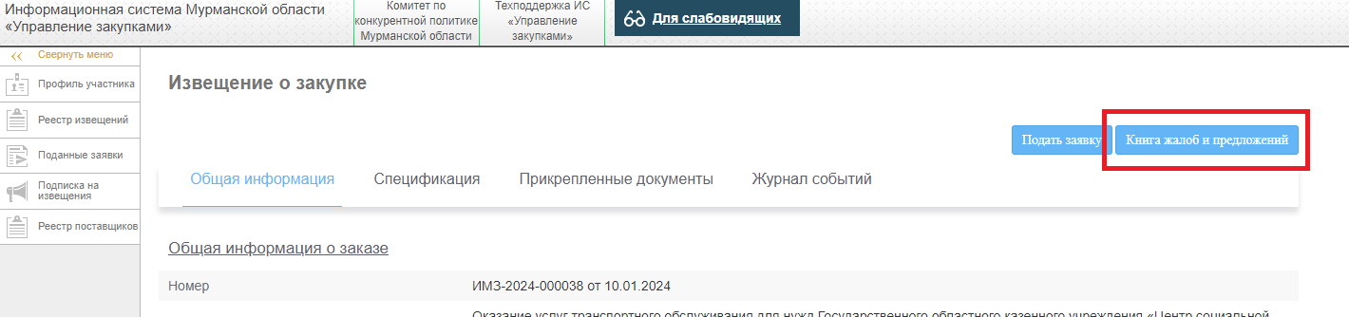Для этого необходимо перейти в реестр извещений, найти необходимое извещение, открыть его (кликнув по Реестровому номеру) и в открывшейся форме нажать кнопку «**Книга жалоб и предложений**».

*Рисунок. Подача обращения*

В открывшейся форме необходимо заполнить поля с текстом обращения и выбрать кому направить запрос. После заполнения нажать кнопку **«Отправить обращение»**. Обращению присваивается индивидуальный номер, который направляется на адрес электронной почты участника закупки, указанный при регистрации на Торговой площадке.

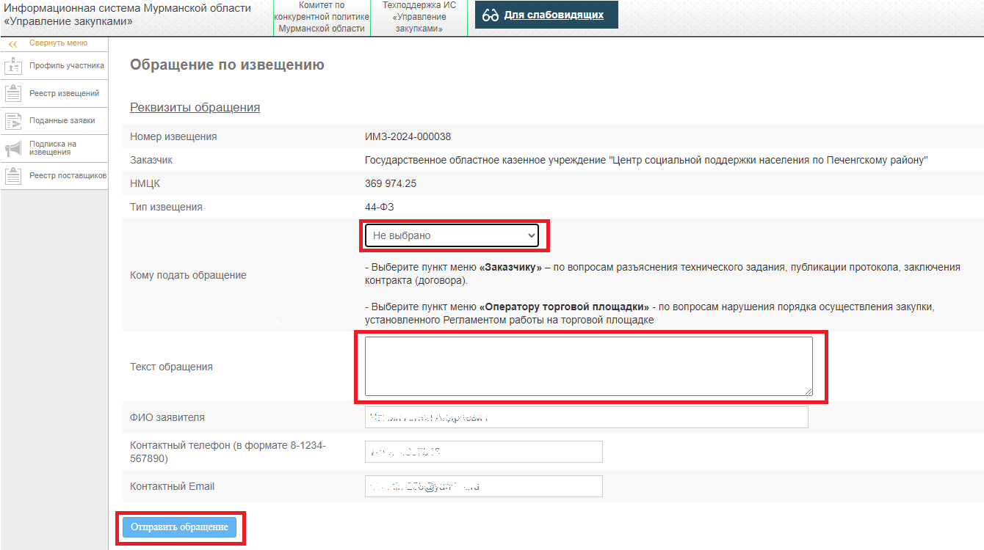

*Рисунок. Форма обращения по извещению*

6. ПОДПИСКА НА РАССЫЛКУ ИЗВЕЩЕНИЙ О ЗАКУПКЕ

Для участника закупки предусмотрена возможность осуществления подписки на извещения по определенным категориям закупок.

Для этого необходимо открыть каталог по ссылке «**Подписка на извещения**», отметить необходимые категории и нажать на кнопку «**Сохранить**».

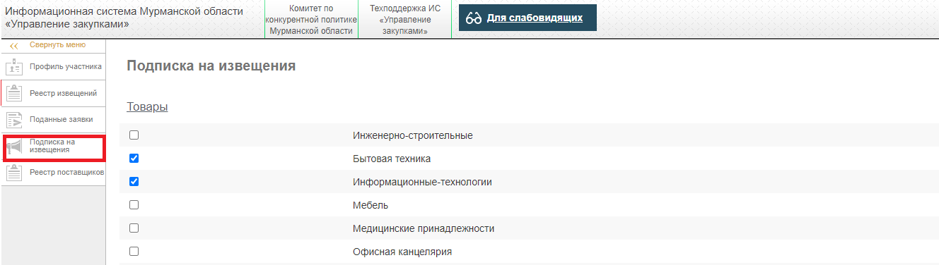Уведомления об опубликованных на сайте извещениях о закупках по выбранным категориям будут поступать на электронный адрес участника закупки, указанный в заявке при регистрации на сайте.

*Рисунок. Каталог категорий извещений*

7. НАПРАВЛЕНИЕ ОБРАЩЕНИЙ В СЛУЖБУ ТЕХНИЧЕСКОЙ ПОДДЕРЖКИ

При возникновении вопросов, связанных с технической эксплуатацией Торговой площадки, обращения необходимо направлять по электронной почте или позвонив по телефону, контакты размещены в разделе «Техподдержка ИС «Управление закупками» на сайте <http://gz-murman.ru>.

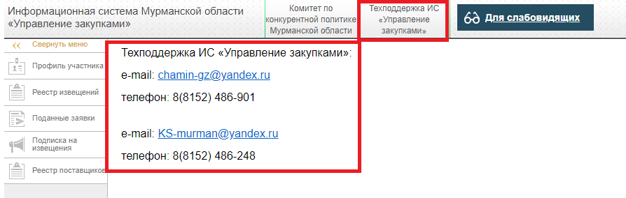

*Рисунок. Техподдержка ИС «Управление закупками»*

В зависимости от сложности выполнения работ срок рассмотрения обращений составляет:

* срочные - до 2 рабочих дней;
* средней срочности - до 5 рабочих дней;
* долгосрочные (требующие дополнительной технической проработки) – устанавливается по договоренности между специалистом службы технической поддержки ИС и участником закупки.

8. ВОССТАНОВЛЕНИЕ ПАРОЛЯ ПОЛЬЗОВАТЕЛЯ

Для восстановления пароля необходимо нажать последовательно на кнопки «**Войти**» и «**Восстановить пароль**».

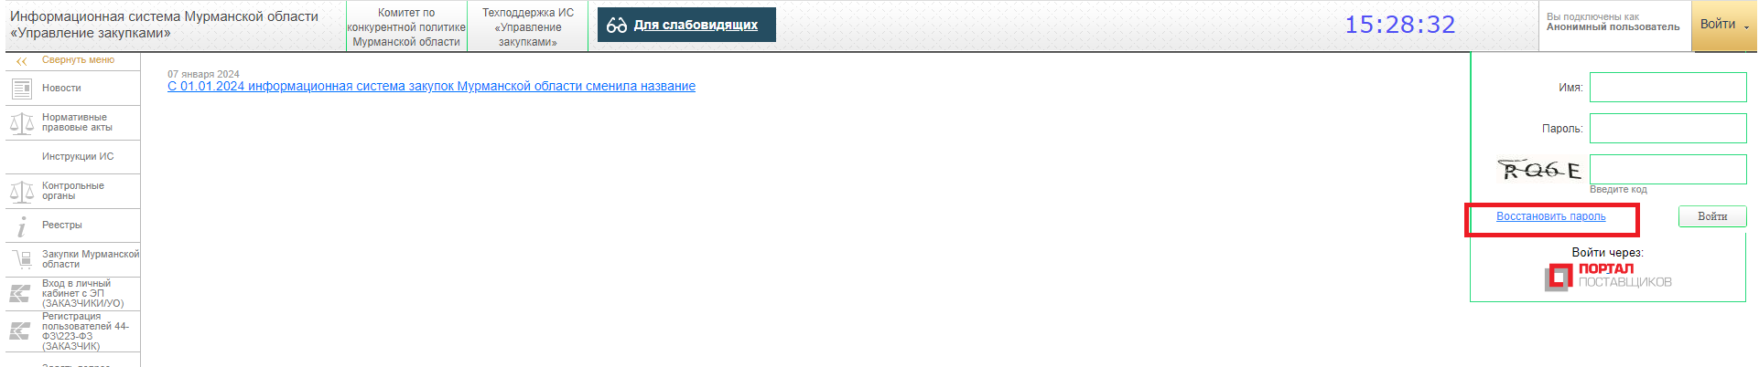

*Рисунок. Восстановление пароля*

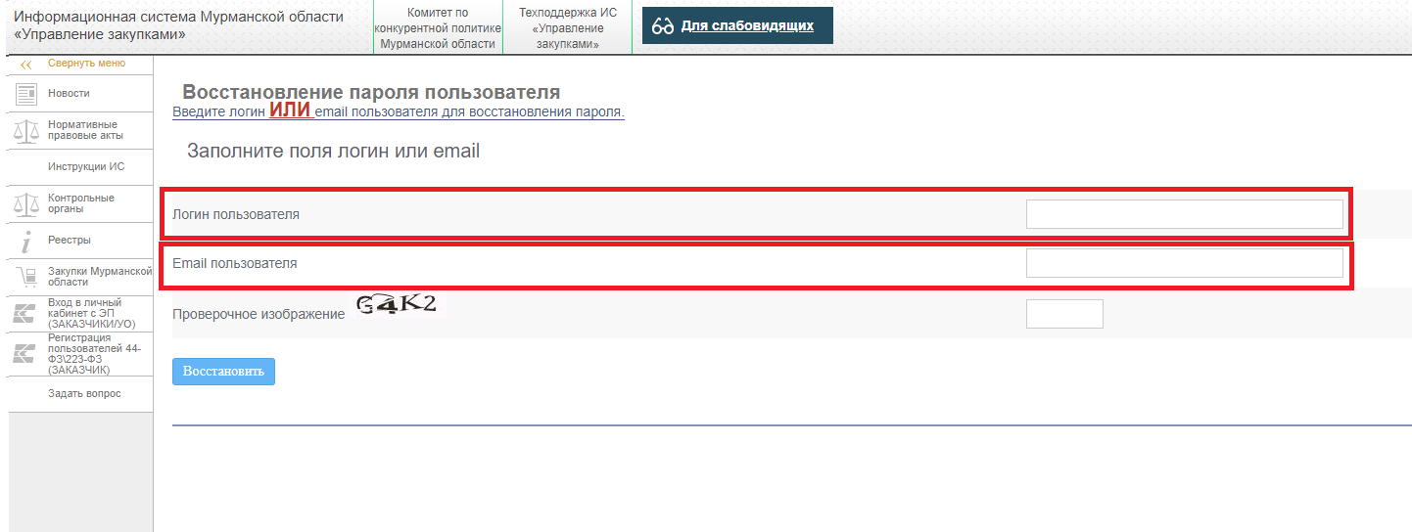

*Рисунок. Заполнение сведений для восстановления пароля пользователя*

На открывшейся странице необходимо ввести информацию в поле «**Логин пользователя**» **или** «**E-mail пользователя**», которая была указана при подаче заявки на регистрацию и нажать кнопку «**Восстановить**». После чего на странице появится сообщение о том, что ссылка   
для восстановления пароля направлена на адрес электронной почты, который был указан   
при подаче заявки на регистрацию.

В полученном письме будет указан Логин и ссылка, при переходе по которой на открывшейся станице необходимо ввести новый пароль для учетной записи участника закупки.